Crónica 248. Abril tem de ser todos os dias, 2019

25 de abril 1974 em Díli, Timor Português - … Embora Timor não dispusesse de telex, desde o ano anterior dispunha já de contactos radiotelefónicos com o mundo exterior. Assim, quando a Revolução dos Cravos aconteceu em 25 de abril houve quem recebesse a notícia via telefone. Depois disso, era só uma questão de perder algum tempo agarrado aos rádios de ondas curtas …
Era hora de jantar e era Oficial (Ajudante) de Dia no Quartel-general. O idoso Oficial de Dia já estava há muito a olhar para o seu umbigo, depois da sua rodada habitual. Tony Belo, o operador da Telecom local, a Rádio Marconi, ligou a dizer que eu ia ter uma chamada telefónica uma hora depois. Chamei o condutor de serviço ligar o Jeep e passados quinze minutos estava em Díli, ansiosamente esperando ‘a chamada’. Pressinto tratar-se de algo muito importante, pois já havia anteriormente acordado com a família que só haveria telefonemas em caso de emergência. Já se sabia que toda a correspondência era sujeita a censura prévia e todas as chamadas eram gravadas pela PIDE e PIM.
Sem perder tempo, pedi ao condutor para passar por casa, onde comuniquei aos colegas de habitação (o cirurgião Carlos Prata Dias e o agrónomo António Proença de Oliveira da Repartição dos Serviços de Agricultura) o que ouvira. Pedi-lhes o máximo sigilo, liguei a rádio de ‘ondas curtas’ e regressei ao Q.G. onde anotei no relatório que nada havia a assinalar da ‘ronda’ pela cidade. Durante o resto da noite, escutei avidamente os noticiários da BBC, Rádio Austrália e toda uma série de emissoras (até ouvi a Rádio Paquistão, pela primeira vez).
Na manhã seguinte, o camarada Freitas, que me ia render pergunta se havia novidades de Portugal. Sem confiar em ninguém, respondi-lhe: “Nada, que esperavas?” Os dias que se seguem são caóticos, com toda a espécie de rumores a circular e um generalizado sentimento de incredulidade pelos acontecimentos. Quando as novas de que o Governador tinha mandado apreender a gravação e a versão impressa do seu discurso, a maior parte das pessoas convenceu-se de que a ‘Revolução dos Cravos’ não era já fruto da imaginação. Os dias passam, e o oportunismo camaleónico é avassalador: do dia para a noite todos são revolucionários….

… 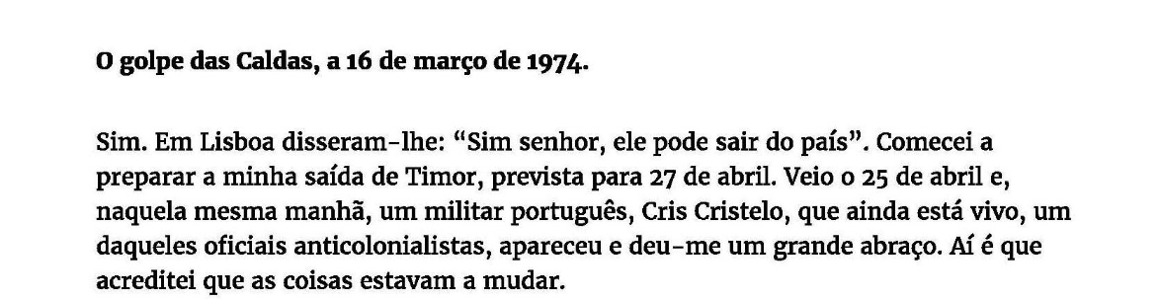
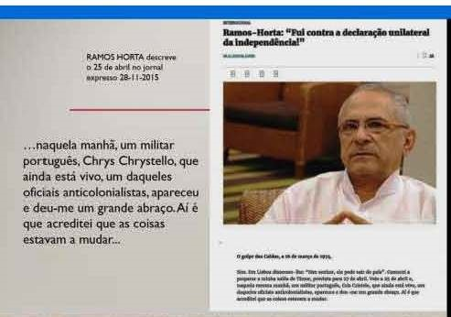 RAMOS-HORTA RECORDA ASSIM O 25 de abril EM TIMOR

O resto são apenas avisos que ocasionalmente lanço em poemas que não quero silenciados.

577. aviso à navegação, 25 abril 2013
aos saudosistas, salazarentos
e outros democratas
de geração instantânea
nascidos após o 25/4/74

25 de abril é uma data que respeito,
devolveu-me a liberdade de expressão
que não tinha ao nascer
nem no primeiro quartel de vida.

sou sonhador, poeta e utópico...
e só porque homens e mulheres
traíram e abusaram esse ideal
não vou deixar de acreditar nele...
na minha mente e nos meus atos
será abril sempre

****

646. enquanto dormias a nova escravatura chegou, nov 2013
nenhum de nós é livre
enquanto ao teu lado
houver fome
miséria
desemprego
hoje são os outros
amanhã serás tu
passaram 40 anos
nenhum de nós é livre
enquanto abril não se cumprir

***

704. 25 abril sempre, até quando, lomba da maia, 25.4.18

hoje não erguerei o meu cravo vermelho
pelo abril que imaginei
não há medicina para estas maleitas
há 44 anos que acredito
sem arrependimentos
hoje incréu interrogo
quem matou os sonhos antigos

para mim será abril sempre
na mente e nos desejos
da liberdade, igualdade, fraternidade
falta nascer o homem novo
a sociedade nova
o mundo remoçado
que dê vida a este desiderato

espero o renascer das utopias
neste outono de vida
um 25 de abril sempre
mas com poesia

***

574. soletras autonomia, 14 abr 2013
ilhas de névoas e gaze
de novelões e conteiras
do verde e do azul
ó gente de basalto
quem canta a tua gesta?

terras de maroiços
cais de rola-pipas
mar imenso abraseado
lacerado por vulcões
ilhas de bardos e músicos
republicanos presidentes
poetas, pintores e artistas
anteros, nemésios e natálias
quem te liberta das grilhetas
do passado feudal
da escravatura da fé
do atavismo ancestral?
soletras autonomia
gaguejas liberdade
titubeias emancipação
com laivos de insubmissão
como a irmã galiza
cicias um 25 de abril
que tarda em chegar

****

573. fados e sambas, 5 abr 2013
ser ilhéu é um fado triste
entoado como um samba alegre
cantigas ao desafio
cantorias desgarradas

os corpos e as palavras
pintam realidades inesperadas
todos ficam todos partem
em dia de são vapor
tão longe sempre perto
em calafonas e canadás

ser ilhéu é um fado triste
entoado como um samba alegre
manta remendada de nove cores
tapete voador da saudade
sementes da memória
nas paredes do tempo
rasgando o silêncio
mundos mágicos sem chave

e eu ilhéu de abril
filho de muitas ilhas
choro este fado

***

627. (à poesia), moinhos, 16/8/2013
imagino a poesia
de cravo e bandeira na mão
gritando a plenos pulmões
que a liberdade é merecida
que a rua é dos poetas
que o 25 de abril não é de todos
mas será sempre para todos
mesmo para aqueles que o negam

imagino a poesia
de manifesto e megafone na mão
declamando a alforria
das conquistas irreversíveis
quando os esbirros vierem
feitos controladores do pensar
sei que ela estará lá
e abrirá o peito às balas

e o sangue que jorrar
será poema e arma
e o corpo desvanecido
será escudo e estandarte
para que a liberdade não morra
nem haja estertor do povo
com ela será 25 de abril sempre

que ninguém nos cala
e a voz dos poetas
troa mais que a da bala

Para o Diário dos Açores e Diário de Trás-os-Montes

Chrys Chrystello, Jornalista [MEEA/AJA (Australian Journalists' Association – Membro Honorário Vitalício nº 297713,) carteira profissional AU3804]

In Timor-Leste o dossiê secreto 1973-1975, J. Chrys Chrystello, Ed. Contemporânea, Porto, 1999
In Expresso 28.11.2015

